编号

南京航空航天大学

毕业论文

题 目 | 小波分析在图像损伤检测中的应用研究

学生姓名 | 孙国民
学 号 | 060430119
学 院 | 民航（飞行）学院
专 业 | 交通运输（适航技术与管理）
班 级 | 0704601
指导教师 | 陈果 副教授

二〇〇八年六月
南京航空航天大学
本科毕业设计（论文）诚信承诺书
本人郑重声明：所呈交的毕业设计（论文）（题目：小波分析在图像损伤检测中的应用研究）是本人在导师的指导下独立进行研究所取得的成果。尽本人所知，除了毕业设计（论文）中特别加以标注引用的内容外，本毕业设计（论文）不包含任何其他个人或集体已经发表或撰写的成果作品。

作者签名： 年 月 日
（学号）：

小波分析在图像损伤检测中的应用研究

摘 要
磨损是机械损伤的重要形式，磨粒是研究磨损的重要依据。所以，磨粒分析是进行损伤检测的有效手段之一。被誉为“数学显微镜”的小波分析由于在时频两域都具有多分辨分析的功能，在图像处理方面有诸多优点。本文对采集到的滑油滤上的磨粒照片进行小波分析，通过对分解、降噪、重构后的图像进行边缘检测等处理，提取出反映磨粒重量的磨粒覆盖区域的面积和周长两个几何特征量。然后通过大量实验获取特征量与对应磨屑重量的样本，运用多元线性回归分析方法得到特征量与对应磨屑重量的回归方程，并进行假设检验。最后进行实验验证，计算磨粒重量。结果显示，本文所采用的方法是可以接受的。

关键词：损伤检测，小波分析，图像处理，特征提取

The Application and Study on Wavelet Analysis for the Image Damage Detection

Abstract
Wear is an important form of mechanical damage. Wear particle is an important basis for wear research. Therefore, the wear particle analysis is one of the effective means for damage detection. With multi-resolution analysis function both in the time domain and frequency domain, the wavelet analysis, which has been taken as ‘mathematical microscope’, has many advantages in image processing. In this paper, we analyzed the images of the wear particles collected from the oil filter with wavelet analysis. Through edge detection and other processing with the images after decomposition, noise reduction, and reconstruction, we extracted two geometric features that can show the weight of the wear particle, that are the area and the perimeter of the regions covered by the wear particles. After getting samples of features and corresponding weights of debris through a large number of experiments, we gained the regression equation of features and corresponding debris weights, using multiple linear regression analysis, then we made hypothesis testing. Finally, we carry out experimental verification and calculated the weight of debris. The results showed that the method used in this paper is acceptable.

Key Words：Damage Detection; Wavelet Analysis; Image Processing; Feature Extraction

目 录
摘 要 i
Abstract ii
第一章 引 言 1
1.1 问题来源与研究意义 1
1.2 论文的主要工作 2
第二章 小波分析用于特征提取 4
2.1 小波变换简介 4
2.1.1 从傅立叶变换到小波变换 4
2.1.2 连续小波变换 7
2.1.3 离散小波变换 8
2.1.4 多分辨分析和Mallat算法 9
2.1.5 图像信号的二维小波变换 12
2.2 小波分析用于特征提取 13
2.2.1 小波消噪 13
2.2.2 边缘检测 14
2.2.3 磨粒特征参数提取 19
第三章 磨损状态回归分析 20
3.1 回归分析 20
3.1.1 基本概念 20
3.1.2 一元线性回归 22
3.1.3 多元线性回归 24
3.1.4 假设检验 26
3.2 磨损状态的回归分析 28
第四章 应用研究 29
4.1 软件功能介绍 29
4.2 基本处理流程 30
4.3 软件用于实验验证 36
4.3.1 针对模拟图像的实验验证 36
4.3.2 针对真实磨粒图像的实验验证 38
4.3.3 实验结果与讨论 40
第五章 结论与展望 41
参 考 文 献 42
致 谢 44
附 录 45

第一章 引 言
随着科学技术和工业生产的迅速发展，各行各业所使用的生产设备日趋集成化、大型化、自动化、高速化和智能化，设备在生产中的地位也越来越重要，能否保证一些关键性的设备正常运转，关系到一个行业发展的各个层面。设备的故障诊断与损伤检测正是在这一客观形势促使下而产生的重要技术^{[1]}。

1.1 问题来源与研究意义
工程实际中，需要用健康检测（监控）技术对涡轮发动机和齿轮箱等飞机和船舶关键部件进行周期性状态评估^{[2]}。摩擦故障是机械设备故障的主要形式之一。磨损、疲劳和腐蚀是机械零件失效的三种主要形式和原因，而其中磨损失效占了约80%^{[1][3]}。在大多数情况下，磨损会导致机械零部件的逐渐损耗，降低机械的工作效率、精度，增加机械的能耗，造成漏油、漏气、噪音等等。当磨损到达一定程度，就会使部件丧失正常的工作能力，从而导致失效。而且由于磨损还可能诱导其它形式的故障，将会引起连锁反应，甚至某些情况下还会引起灾难性的事故。因此，对机械设备磨损状态进行监测显得尤为重要。
油样分析是一种有效的磨损状态检测方法。通过油样分析来理解机器的工作状态已经有很长的历史了，最早是通过油液自身的理化性能如粘度、酸度、水分等的变化来判断机器的工作状态的。这种方法是一种广泛采用的常规分析方法。但是由于油液在机器的润滑系统或液压系统中，作为润滑剂或工作介质是循环流动的，其中包含着大量的由于各种摩擦产生的各种磨损残余物，称为磨屑或磨粒。人们在实践中认识到这种磨损残余物携带的关于机器状态的信息远比油液本身理化性能变化的信息要丰富得多。滑油滤磨屑中包含有大量尚未被开发利用的信息。如果被恰当地开发利用，这些信息能够用于全面的机械状态监控和帮助做出正确、相关的维修建议。
标准的滑油分析方法不能产生对有精细过滤装置的系统的操作出上述类似的建议所需要的结果。此外，当前滤屑分析的手工方法依赖于专家知识和专门技术，但手工方法具有耗时、成本高昂和不一致的性质。有滑油润滑的机械装置的磨损状况确定的传统方法包括：利用油压油温指示、磁电磨屑探测器、颗粒计数器、油样光谱分析（spectrometric oil analysis, SOA）和铁谱分析等。这些传统的方法在满足一些特殊标准时是很成功的^{[2]}：
·油样光谱分析方法可感知的微小磨粒的尺寸能够代表设备产生的所有磨屑。
·油虑上的磨屑要足够用于诊断。
·产生的磨屑的总数能够指示机械的状态。
过去，使用粗糙的过滤系统，这些条件都能够被满足。当今的精细过滤系统（小于10微米）里，由于所有大于过滤器滤孔尺寸的磨屑都被过滤掉了，滑油中大部分的大粒子都不能够符合上述的一条或更多条标准。因此，对这些系统的磨损状态的确定，都认为铁谱分析和SOA不适用。同时，一些特殊的故障类型，像齿轮故障等，会产生一些传统方法无法探测的超大的磨粒。另外，实践中相当多的经验数据表明，产生的磨粒的数量并不是磨损状态的唯一指标，还有磨粒的尺寸，在一定程度上，磨粒的形态同磨粒的数量同等重要。
磨粒是研究磨损的重要依据，它是揭示摩擦表面磨损机理、监测磨损过程以及诊断磨损失效类型的最直接的信息元。根据磨粒的特征确定其类别，从而判断出相应磨的擦表面发生的磨损过程及其失效类型^{[4]}。同时样本中各种特征磨粒的分类统计结果以及粒度变化趋势，可用来评估相应磨损失效的严重程度。迄今为止，基于磨粒分析的机械设备故障诊断方法主要有磁塞检查法、颗粒计数法、油液光谱分析法、油液铁谱分析法等^{[2][3]}。
小波分析是近十几年才发展起来并迅速应用到图像处理和语音分析等众多领域的一种数学工具，属于时频分析的一种。小波变换是一种信号的时间-尺度(时间-频率)的分析方法，它具有多分辨率分析(Multi-resolution Analysis)的特点^{[5][6]},而且在时频两域都具有表征信号局部特征的能力,是一种窗口大小（面积）不变,但其形状（宽窄、高低）可改变,时间窗和频率窗都可以改变的时频局部化分析方法。小波变换在低频部分具有较高的频率分辨率和较低的时间分辨率,在高频部分具有较高的时间分辨率和较低的频率分辨率,适合于探测正常信号中夹带的瞬间反常现象并展示其细节成分,所以被誉为分析信号的显微镜。对磨屑图像进行以小波分析为基础的数字图像分析和处理，可以将图像分析和处理技术运用于磨粒图像的分析和处理，通过对滑油中的磨损颗粒进行识别，获取发动机的模式状态信息，从而为航空发动机的维修提供决策依据。
综上所述，运用小波分析对损伤检测中的滑油磨屑图像进行分析和处理，获取磨屑的特征参数，进而得到发动机的状态信息，在工程实际中有很大的应用前景。

1.2 论文的主要工作
工程实际中，磨屑的总重量是进行损伤状态决策的重要依据。但每次都对采集到的磨屑进行称量是既费时又费力的。考录到磨屑的面积和周长等几何特征参数可以在一定程度上反映磨屑的重量，可以直接对滑油滤上的磨屑进行图像采集，再对采集到的图像进行后期处理，提取磨屑的几何特征参数，拟合出磨屑的重量。
本文对采集到的滑油滤上的磨屑照片进行小波分析，通过对分解、降噪、重构后的图像进行边缘检测等处理，计算出磨屑目标所覆盖的区域面积及区域的连通性（其中磨屑目标覆盖区域的连通性的提取、计算是利用小波分析技术对目标进行边缘检测与提取），根据区域面积和连通性确定磨屑目标的堆积程度并以此确定修正系数，最后得到反映磨屑重量的特征量。然后再通过大量实验获取特征量与对应磨屑重量的样本，运用多元线性回归分析方法得到特征量与对应磨屑重量的相关性，并进行假设检验。最后进行试验验证，模拟显示特征量的大小以及所对应的故障严重程度。
最后，本文通过Matlab的GUI编程，将文中所涉及到的对磨屑图像的处理过程全部在一个GUI程序中实现了，并将处理的中间和最终结果通过一个友好的图形用户界面通过用户的选择操作选择性地显示出来。可以实现如下功能：
(1) 从图片库中批量读取图片和每幅图像中对应的磨屑重量，通过对每幅图像进行小波变换等处理后提取特征值，利用已知的磨屑重量一起做回归分析和假设检验（线性回归模型的显著性检验和回归系数的假设检验），绘制回归曲面（曲线），并将结果写入磁盘文件以待下次使用。
(2) 从文件中读取处理批量图像得到的结果数据，绘制回归曲面（曲线）。
(3) 读入一张待分析的图片，利用上述处理批量图片得到的结果和回归函数计算出待分析图片中磨屑的质量，显示最终结果，并可根据用户的选择操作显示中间处理结果。

第二章 小波分析用于特征提取

2.1 小波变换简介

2.1.1 从傅立叶变换到小波变换
（1） 傅立叶分析
传统的信号分析是建立在傅立叶（Fourier）变换基础之上的。大量的实际应用已经证明了在数学、科学和工程中，特别对于周期性、时不变的或平稳现象，傅立叶分析是非常有用和有效的，但是傅立叶变换存在以下几个缺陷^{[5]}：
1）由于傅立叶变换是一种全局变换，只能用单个变量描述信号，对信号性质的讨论要么完全在时域，要么完全在频域，无法同时表述信号的时-频局部性质，而时-频局部特征恰好是非平稳信号和实时信号最关键的性质。因此在非平稳信号分析和实时信号处理的许多应用中，傅立叶变换就会感到力不从心了。
2）为了提取信号的频谱信息，傅立叶变换要取无限的时间量。
3）傅立叶变换没有反映出频率随时间的变化情况。人们实际上需要的是，能够确定时间间隔，使在任何希望的时间范围上产生频谱信息。
所以，在我们用傅立叶变换对非平稳信号进行分析时，不能提供完全的信息，也即通过傅立叶变换，我们虽然可以知道信号所含有的频率信息，但不能知道这些频率信息究竟出现在那些时间段上。亦可以理解为，傅立叶变换是将时空信息变换成频率信息，变换后不含时空域定位信息。可见，若要提取局部时间（空间）段上的频率特征信息，傅立叶变换就不实用了。
（2） 短时傅立叶变换
为了研究信号在局部范围的频率特征，Gabor在1946年提出了短时傅立叶变换^{[6]}（也称为窗口傅立叶变换、Gabor变换，简称STFT）。其基本思想是：取一个光滑的函数g(t)在区间[-δ,+δ]及[--δ,-+δ]上光滑地由1变成0。如图2.1所示。

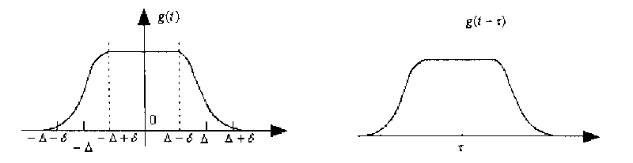

图2.1 窗口函数g(t)

用g(t-)同待分析的函数相乘，然后再进行傅立叶变换：
(2.1)
其中
(2.2)
称上式为窗口函数g(t)的窗口Fourier变换或Gabor变换。因为所加的窗口含有时空域信息，所以对时空域信号进行窗口傅立叶变换后仍然含有时空域信息。因此，窗口傅立叶变换可以用于时频分析，但是窗口大小是固定的^{[7]}。
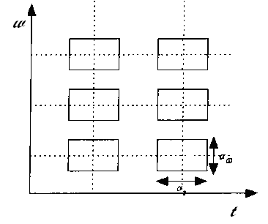

图2.2 短时傅立叶变换窗口

由于信号的频率和周期是成反比的，对于高频谱的信号，时间间隔要相对的小，才能给出比较好的精度，而对于低频谱的信号，时间间隔要相对的宽，才能给出比较完整的信息，也就是说，需要一个灵活可变的时间-频率窗口，使得在高“中心频率”时自动变窄，而在低“中心频率”时自动变宽。所以，窗口形状、大小不随频率而改变是短时傅立叶变换的一个严重缺点。此外，在数值计算中必须将依赖于参数的连续变换离散化。将傅立叶变换离散换后即得到按正交函数展开的傅立叶级数，这在理论研究和实际计算中都是非常重要的。但对于窗口傅立叶变换，可以证明：无论怎么离散化，均不可能使它成为一组正交基。鉴于种种严重缺点，Gabor变换未能得到广泛的应用和进一步的发展。
（3） 小波变换与小波分析
小波变换继承和发展了Gabor变换局部化的思想，同时又克服了窗口大小不随频率变化、缺乏离散正交基等缺点，是比较理想的对信号进行局部频谱分析、处理非卷积型线性算子、变系数线性微分算子等的数学工具^{[8][9[10]}。
小波变换是20世纪80年代后期形成的一个新兴的数学分支，它是在傅立叶分析的基础上发展起来的，其理论基础涉及到泛函分析、傅立叶分析、样条分析、调和分析和数值分析等理论^{[5][11]}。小波分析与傅立叶分析存在极大的不同。从微观上看，小波分析与傅立叶变换的根本区别是由小波和正弦波的不同局部化性质产生的；从宏观上看，傅立叶分析是整体域分析，用单独的时域或频域表示信号的特征；而小波分析是局部化时频分析，通过时域和频域的结合表示信号的特征，对高频成份采用逐级精细的时域或空域取样步长，从而可以聚焦到对象的任意细节。小波分析的这一特点，使得它特别适合于对信号奇异性的分析，被誉为“数学显微镜”。作为时-频分析方法，小波分析比傅立叶分析有着许多本质的区别，小波分析从根本上克服了傅立叶分析只能以单个变量描述信号的缺点，并且通过尺度变化，小波变换能有效地检测瞬变信号。小波分析能够从信号中提取许多有用的信息，是各种信号处理方法（如时频分析、多尺度分析和子带编码）的统一处理框架，它的快速算法为分析和解决实际问题带来了极大的方便。
（4） 傅立叶变换和小波变换的比较
下面我们将上述提到的小波分析方法和傅里叶变换进行比较，就更可以显示出小波变换特长所在。
1）傅里叶变换的实质是把能量有限的信号 f(t)分解到以{}为正交基的空间上去；小波变换的实质是把能量有限的信号f (t)分解到和所构成的空间上去。
2）傅里叶变换用到的基木函数只有、和，具有惟一性；小波分析所用到的小波函数则不是惟一的，同一个工程问题用不同的小波函数进行分析有时结果相差甚远。小波函数的选用是小波分析应用到实际中的一个难点问题也是分析研究的一个热点问题，目前往往是通过经验或不断地试验，将不同的分析结果进行对照分析来选择小波函数。
3）在频域中，傅里叶变换具有较好的局部化能力，特别是对于那些频率成分比较简单的确定性信号，傅里叶变换很容易把信号表示成各频率成分的叠加和的形式，但在时域中，傅里叶变换没有局部化能力，无法从信号的傅里叶变换中看出在任一时间点附近的性态。
4）在小波分析中，尺度越大相当于傅里叶变换中的的值越小。
5）在短时傅里叶变换中，变换系数主要依赖于信号在时间窗内的情况，一旦时间窗函数确定，则分辨率也就固定了。而在小波变换中，变换系数虽然也是依赖于信号在时问窗内的情况，但时间宽度是随尺度的变换而变化的，所以小波变换具有时间局部分析能力。
6） 若用信号通过滤波器来解释，小波变换与短时傅里叶变换不同之处在于：对短时傅里叶变换来说，带通滤波器的带宽与中心频率无关；相反，小波变换带通滤波器的帝宽则正比于中心频率，即
为常数
亦即滤波器由一个恒定的相对带宽，称之为等$Q$结构。
总之，小波变换作为一种数学理论和方法在科学技术和工程界引起了越来越多的关注和重视。尤其在工程应用领域，特别是在信号处理、图像处现、模式识别、语音识别、量子物理、地震勘测、流体力学、电磁场、CT成像、机器视觉、机械状态监控与故障诊断、分形、数值汁算等领域被认为是近年来在工具和方法上的重大突破。

2.1.2 连续小波变换
（1） 小波变换与连续小波变换
波(wave)通常定义为时间或空间的一个震荡函数，例如一条正弦曲线。Fourier分析也是波的分析，它借助于正弦曲线（或余弦曲线、复指数）展开信号或函数。小波是“小的波”，即小区域的波，是一种特殊的长度有限、平均值为0的波形。它有两个特点：一是“小”，即在时域都具有紧支集或近似紧支集；二是正负交替的“波动性”，即直流分量为零。小波具有在时间上集中能量的能力，是分析瞬变的、非平稳的或时变现象的一个工具^{[5~10]}。
小波变换的定义是把某一被称为基本小波（也叫母小波mother wavelet）的函数ψ(t)做位移τ后，再在不同尺度a下与待分析的信号x(t)做内积：
， (2.3)
对应的频域形式是：
(2.4)
式中，a为伸缩因子，为平移因子，是任意平方可积空间中的函数，是基本小波的位移和尺度伸缩，、本别是、的傅立叶变换。
需要注意的是，任何变换都必须存在反变换才具有实际意义，但反变换不一定存在。对小波变换而言，所采用的小波必须满足所谓的“容许条件”（admissible condition），才存在反变换。
容许条件是指： (2.5)
当满足上式容许条件时，才能由小波变换系数反演出原函数。反演公式是：
(2.6)
（2） 小波变换的特点
小波变换具有如下特点^{[5]}：
1）时频局域性、多分辨分析、数学显微镜，也叫多尺度的特点，可以由粗及细的逐步观察信号。
2）自适应窗口滤波：低频宽、高频窄。小波变换可看成用基本频率特性为Ψ(ω)的带通滤波器在不同尺度a下对信号做滤波。由于傅立叶变换的尺度特性可知这组滤波器具有品质因数恒定，即相对带宽（带宽与中心频率之比）恒定的特点。（注意，a越大频率越低。）
3）适用于去噪、滤波、边缘检测等。适当的选择基小波，使ψ(t)在时域上为有限支撑，Ψ(ω)在频域上也比较集中，就可以使小波变换在时、频域都具有表征信号局部特征的能力，因此有利于检测信号的顺态或奇异点。

2.1.3 离散小波变换
将连续小波变换中的尺度因子和平移因子离散化，就得到了离散小波变换。通常，尺度因子和平移因子的离散化公式分别取和，其中，和为常数。这样，对应的离散小波可写成：
(2.7)
而离散化小波系数可表示为：
(2.8)
将以上两式带入(2.6)式，即可到到实际数值计算时使用的重构公式：
(2.9)
式中，c是一个与信号无关的常数。
实际使用中，最常用的是二进小波，即(2.7)式中离散化参数取时的离散化小波：
(2.10)

2.1.4 多分辨分析和Mallat算法
多分辨分析（Multiresolution Analysis）概念是由S.Mallat和Y.Meyer于1986年提出来的，它从空间的概念上形象的说明了小波的多分辨特性，将在此之前所有的正交小波基的构造统一起来，使小波理论产生突破性的进展。同时S.Mallat在多分辨分析理论的基础上，引入了一种计算离散栅格小波变换的快速算法，即著名的Mallat算法。该算法在小波分析中的地位很重要，相当于快速傅立叶变换在经典傅立叶分析中的地位。
（1） 多分辨分析理论
多分辨率分析是用小波函数的二进伸缩和平移表示函数这一思想的更加抽象复杂的表示形式，重点处理整个函数集，而非侧重处理作为个体的函数^{[12]}。从数学空间的角度，多分辨分析的思想就是先在能量有限函数空间$L^{2}(R)$的某个子空间建立基底，然后利用简单的伸缩与平移变换，把子空间的基底扩充到$L^{2}(R)$中。
多分辨分析定义：设${\left\{V_{j}\right\}}_{j∈Z}$是空间$L^{2}(R)$中的一个闭空间列，${\left\{V_{j}\right\}}_{j∈Z}$称为多分辨分析，如果${\left\{V_{j}\right\}}_{j∈Z}$满足以下条件：即，
$\underset{j∈Z}{}V_{j}=\left\{0\right\};\overline{\underset{j∈Z}{}V_{j}}=L^{2}(R)$$⋯⊂V_{−1}⊂V_{0}⊂V_{1}⊂V_{2}⋯$a）
$f(x)∈V_{j}⇔f(2x)∈V_{j+1} (∀j∈Z)$b）
c）存在$ϕ∈V_{0}$，使得${\left\{ϕ(x−n)\right\}}_{n∈Z}$是$V_{0}$的Riesz基。
$A\sum_{n∈Z}{{\left|c_{n}\right|}^{2}}≤{\left\|\sum_{n∈Z}{c_{n}ϕ(x−n)}\right\|}_{2}^{2}≤B\sum_{n∈Z}{{\left|c_{n}\right|}^{2}}$其中，$V_{0}=\text{span}{\left\{ϕ(x−n)\right\}}_{n∈Z}$，存在$0<A≤B<∞$，使得对任意${\left\{c_{n}\right\}}_{n∈Z}∈l^{2}(Z)$
(2.11)
$f(x)∈V_{k}⇔f(x+\frac{1}{2^{k}})∈V_{k}, k∈Z$其中，$ϕ$称为尺度函数，多分辨分析又称为多尺度分析。对于多分辨分析${\left\{V_{j}\right\}}_{j∈Z}$，有
(2.12)
接下来从函数空间的剖分上引入多分辨率的概念。
我们把平方可积的函数$f(t)∈L^{2}(R)$看成是某一逐级逼近的极限情况。每级逼近都是用某一低通平滑函数$φ(t)$对$f(t)$做平滑的结果，在逐级逼近时平滑函数$φ(t)$也做逐级伸缩，这就是“多分辨率”，即用不同分辨率来逐级逼近待分析函数$f(t)$。把空间做逐级二分解产生一组逐级包含的子空间：
$⋯,V_{0}=V_{1}⊕W_{1},V_{1}=V_{2}⊕W_{2},⋯,V_{j}=V_{j+1}⊕W_{j+1},⋯$
j是从$−∞$到$+∞$的整数，j值越小空间越大，当j=4时，如图2.3所示。
W₄
V₄
W₃
W₂
W₁
V₃
V₂
V₁
V₀
图2.3 j= 4函数空间的剖分

$\underset{j∈Z}{}V_{j}=L^{2}(R)$空间剖分是完整的，即当$j→−∞$时，$V_{j}→L^{2}(R)$，包含整个平方可积的实变函数空间。
(2.13)
$\underset{j∈Z}{}V_{j}=\left\langle 0\right\rangle$当$j→+∞$时，$V_{j}→0$，即空间最终剖分到空集为止。
(2.14)
多分辨分析的一个最大的特点是从函数空间的高度研究函数的分辨率表示，将一个函数表示为一个低频成份与不同分辨率的高频成份，更重要的是，多分辨分析能够提供一个构造小波的统一框架，并且能够提供函数分解与重构的快速算法。
（2） 信号分解和重构的Mallat算法
多分辨分析理论为人们讨论信号的局部信息提供了一个相当直观的框架。非平稳信号的频率是随时间变化的，可以分为慢变和快变两部分。慢变部分对应于非平稳信号的低频部分，代表信号的主要轮廓；而快变部分对应于信号的高频信息，表示信号的细节部分。上述结论对于图像仍然成立，即任何一幅图像都可以分解为两部分：低频（主体信息）和高频（细节纹理）。正是基于该思想，1983年，P.J.Burt与E.A.Adelson在图像的分解与重构中提出了著名的Laplace塔式算法，该算法的基本思想是：将原始图像$F\left(x,y\right)$看作在分辨率为$2^{0}=1$下的近似$H_{0}F$，该近似进一步分解为一个粗分辨率2j ($j<0$)下的近似$H_{j}F$以及一系列高分辨率$2^{j}$(j >J)下的细节$D_{j}F$渐进逼近之和。1989年，Mallat在小波变换多分辨分析理论与图像处理的应用研究中受到塔式算法的启发，提出了信号的塔式多分辨分解与重构的著名算法，也称Mallat算法。
Mallat算法的基本思想可以归纳如下：设${\left\{V_{j}\right\}}_{j∈Z}$是 $L^{2}(R)$上的一个多分辨分析，尺度函数$ϕ$满足：
- 是${\left\{ϕ(x−n)\right\}}_{n∈Z}$$V_{0}$的规范正交基；
ii)存在${\left\{h_{k}\right\}}_{k∈Z}∈l^{2}(Z)$，有 成立。定义序列${\left\{g_{k}\right\}}_{k∈Z}∈l^{2}(Z)$，函数$ψ(x)$与空间$W_{j}$如下式

则：$L^{2}(R)=\overline{\underset{j∈z}{⊕}W_{j}},W_{i}⊥W_{j},i≠j$1）$W_{j}⊥V_{j},V_{j+1}=W_{j}⊕V_{j}$，从而，
2）${\left\{ψ_{j,n}\right\}}_{j,n∈Z}$是$L^{2}(R)$的规范正交基。
由$V_{j+1}=W_{j}⊕V_{j}$可得：对任意整数N与M>0,有：
从而，$∀f_{N}=V_{N}$，有唯一的分解。即：
$f_{N}=e_{N−1}+f_{N−1}=e_{N−1}+e_{N−2}+⋯⋯+e_{N−M}+f_{N−M}$
其中，$f_{i}∈V_{i},e_{j}∈W_{j}$。
$∀f_{N}∈V_{i},e_{j}∈W_{j}$，它们有唯一的级数表示。即：
$\begin{aligned}\left\{e_{j}(x)=\sum_{k}{d_{k}^{j}}ψ_{j,k}(x) | \right.\end{aligned}$
(2.15)

由$f_{i+1}=e_{j}+f_{j}$得
$f_{j+1}(x)=\sum_{k}{c_{k}^{j+1}ϕ_{j+1,k}(x)=}\sum_{k}{c_{k}^{j}ϕ_{j,k}(x)+\sum_{k}{d_{k}^{j}ϕ_{j,k}(x)}}$(2.16)
$\begin{aligned}c_{k}^{j}=\sum_{l∈Z}{c_{l}^{j+1}\left\langle ϕ_{j+1,l}(x),ϕ_{j,k}(x)\right\rangle } \\ d_{k}^{j}=\sum_{l∈Z}{d_{l}^{j+1}\left\langle ϕ_{j+1,l}(x),ϕ_{j,k}(x)\right\rangle }\end{aligned}$从而：

$c_{k}^{j+1}=\sum_{l∈Z}{c_{l}^{j}\left\langle ϕ_{j,l}(x),ϕ_{j+1,k}(x)\right\rangle }+\sum_{l∈Z}{d_{l}^{j}\left\langle ϕ_{j,l}(x),ϕ_{j+1,k}(x)\right\rangle }$

经计算可得Mallat分解算法为：
$\begin{aligned}c_{k}^{j}=\sum_{l∈Z}{c_{l}^{j+1}}{\bar{h}}_{l−2k} \\ d_{k}^{j}=\sum_{l∈Z}{c_{l}^{j+1}}{\bar{g}}_{l−2k}\end{aligned}$
(2.17)

Mallat重构算法为：
$c_{k}^{j+1}=\sum_{l∈Z}{c_{l}^{j}}h_{k−2l}+\sum_{l∈Z}{d_{l}^{j}}g_{k−2l}$
(2.18)
可以看成是低通滤波器系数， 可以看成是高通滤波器系数。 是 的近似信号， 是 的细节信号。
事实上Mallat分解算法相当于先把输入信号通过滤波器${\left\{{\bar{h}}_{−k}\right\}}_{k∈Z}$或${\left\{{\bar{g}}_{−k}\right\}}_{k∈Z}$，再对滤波器输出进行抽样，取其偶数部分。此时，获得的信号的分辨率是原始信号的1/2。
Mallat重构算法相当于先对近似信号与细节信号进行插值，相邻两个数值之间插一个0，再分别通过滤波器${\left\{h_{k}\right\}}_{k∈Z}$与${\left\{g_{k}\right\}}_{k∈Z}$，最后把两滤波器的输出相加。
根据Mallat算法，一维信号的小波分解与重构过程可由两组滤波器的级联滤波而产生，设$\left\{c_{k}^{m}\right\}$为一输入序列，$\left\{c_{k}^{m−i}\right\}$为经过$i$次低通滤波而得到的输出，$\left\{d_{k}^{m−i}\right\}$为第$i$次高通滤波得到的输出，一维信号的小波分解与重构过程如图2.4的a,b所示。这种分解方式为塔式分解，其中，每次对低频分量（即近似信号）进行分解。
（a） 分解过程
（b） 重构过程
图2.4 一维信号的分解与重构过程

2.1.5 图像信号的二维小波变换
对于二维图像信号，可以用分别在水平和垂直方向进行滤波的方法实现二维小波多分辨率分解^{[13~16]}，图2.5为二维张量小波变换示意图。其中：
1） HH子带是由两个方向利用高通小波滤波器卷积后产生的小波系数，它表示图像的对角边缘特性。
2） HL子带是在行方向利用低通小波滤波器卷积后，再用高通小波滤波器在列方向卷积后产生的小波系数，它表示图像的水平方向奇异特性。
3） LH子带是在行方向利用高通小波滤波器卷积后，再在列方向用低通小波滤波器卷积后产生的小波系数，它表示图像的垂直方向奇异特性。
4） LL子带是由两个方向利用低通小波滤波器卷积后产生的小波系数，它是图像的近似表示。
L
H
LL
LH
HL
HH
LH
HL
HH
HH
LH
HL
HH
(a)
(b)
(c)
图2.5 二维张量积小波变换

2.2 小波分析用于特征提取

2.2.1 小波消噪
图像消噪在信号处理中是一个经典的问题，传统的消噪方法是采用平均或线性方法，常采用的是维纳滤波，但是消噪效果不够好。随着小波理论的发展，它以自生良好的时频特性在图像消噪领域受到越来越多的关注，开辟了用非线性方法消噪的先河。具体来说，小波能够消噪得益于小波变换具有如下特点：
1）低熵性：小波系数的稀疏分布，是图像变换后的熵降低。
2）多分辨率特性:由于采用多分辨率的方法，可以非常好地刻画信号的非平稳性，如突变和断点等，可以在不同分辨率下根据信号和噪声的分布来去除噪声。
3）去相关性：小波变换可以对信号去相关，并且噪声在变换后有白化趋势，所以小波域比时域更利于去噪。
4）基函数选择灵活：小波变换可以灵活选择基函数，也可根据信号特点和消噪要求选择多带小波、小波包的那个，对不同场合，可以选择不同的小波母函数。
常用的图像现在方法是小波阈值消噪方法^{[12][16][17]}，它是一种实现简单而效果较好的消噪方法。阈值消噪方法的思想很简单，就是对小波分解后的各层系数模大于和小于某阈值的系数分别进行处理，然后利用处理后的小波系数重构出消噪后的图像。在阈值消噪中，阈值函数体现了对小波分解系数的不同处理策略以及不同估计方法，常用的阈值函数有硬阈值函数和软阈值函数。硬阈值函数可以很好地保留图像边缘等局部特征，但图像会出现伪吉布斯效应等视觉失真现象；软阈值处理相对较平滑，但可能会造成边缘模糊等失真现象，为此人们又提出了半软阈值函数。
小波阈值消噪方法处理阈值的选择，另一个关键因素是阈值的具体估计。如果阈值太小消噪后的图像仍然存在噪声；相反如果阈值太大，重要的图像特征又将被滤掉，引起偏差。从直观上讲，对给定的小波系数，噪声越大，阈值就越大。
图像信号的小波消噪步骤有三步，和一维信号的消噪步骤完全相同，唯一的差别是，处理工具用二维小波分析代替了一维小波分析工具。二维小波用于图像消噪的步骤如下：
步骤1：对二维图像信号进行小波分解。
在这一步，应当选择合适的小波和恰当的分解层数（记为N），然后对待分析的二维图像信号X进行N层分解计算。
步骤2：对分解后的高频系数进行阈值量化。
对于分析的每一层，选择恰当的阈值并对该层高频系数进行阈值量化处理。
步骤3：图像重构。
根据小波分解后的第N层近似（低频系数）和经过阈值量化后的各层细节（高频系数），来计算二维信号的小波重构。

2.2.2 边缘检测
（1） 边缘检测研究现状
图像边缘是一种重要的视觉信息，是图像最基本的特征之一。边缘表示为图息的某种不连续性(如灰度突变、纹理及色彩的变化等)，边缘能大大地减少所要处理的信息，同时又保留图像中物体的形状信息。通常情况下，信号中的奇异点或突变点被认为是图像的边缘点，其附近灰度的变化情况可从它相邻象素灰度分布的梯度来反映。因此常规的边缘检测是在原始图像（即时域）上，利用图像边缘点处的灰度阶跃变化进行边缘检测，然后提取图像的边缘。常用的时域边缘检测算法有：Sobel算子、Robert算子、Derich算子、Prewitt算子、Laplace算子等，这些算子运算量小，速度快；但没有考虑噪声的统计特性，在检测边缘时，如果采用小的模板，性能就会受到噪声较大的影响；如果采用较大的模板，虽然抗噪声能力较强，但又存在定位差等问题。
近年来，不少研究者从边缘模型及噪声模型出发，采用最简单的阶跃边缘与可加性的白噪声模型，提出了边缘检测的最优滤波器。边缘检测的基本问题是解决检测精度与抗噪声能力之间的矛盾，由于边缘和噪声在频域中同是高频分量，简单的微分运算会增加图像中的噪声，所以一般在微分运算之前应采取适当的平滑滤波来减小噪声的影响。Canny运用严格的数学方法对此问题进行了分析，推导出由四个指数函数线性组合形式的最优边缘检测算子，其算法的实质是用一个准高斯函数作平滑运算，然后以带方向的一阶微分定位导数最大值，Canny算子可以用高斯函数的梯度来近似，属于具有平滑功能的一阶算子，在实际应用中得到了满意的结果。另外，利用平滑二阶微分的边缘检测算子是微分方法中应用最广泛的一类检测算子，首先对图像作最佳平滑，然后利用平滑函数的二阶微分零交叉点确定边缘位置。Marr Hildrech提出的LOG算子^{[18]}被认为是这类算子中最成功的一种，并已从生理学和心理学的角度证明了其边缘检测的有效性。而Deriche^{[19]}则用相同的最优化准则提出了无限脉冲响应滤波器的函数形式；Sarkar和Boyer^{[20]}给出了类似于Canny准则的设计最优二阶微分滤波器的三条准则，并证明了最优二阶微分滤波器的近似表达式为一个多项式乘以对称指数函数。周凌翔^{[21]}在博士论文中，基于一般梯度边界模型提出了一种给出信噪比与定位精度的新的边缘检测准则，导出了一组满足最佳性质的边缘检测算子。近年来发展起来的小波理论为图像处理带来新的理论和方法。基于小波变换的多尺度图像边缘检测方法，较好地克服了上述矛盾，在应用中取得良好的效果。由于小波变换具有良好的时频局部化特性和多尺度分析能力，可以将不同频率的信号分配到不同的尺度中去，同时又不丢失信号变化的时间，考虑到图像的边缘，由于不同材料具有不同的光学性质，因此其在图像中的边缘表现是不同的，形成了缓变的及非缓变的边缘，具有不同尺度的特性，用单一频率的检测算子很难检测出所有边缘，而小波在小的尺度下可检测出阶跃的和脉冲边缘，在大尺度下可检测出缓变边缘，因此小波在不同尺度上具有“变焦”的功能，它是检测突变信号强有力的工具，小波天然的抗噪特性使其在边缘检测中越来越受到重视。自1987年Mallat将计算机视觉领域内的多尺度分析思想引入小波分析中以来，小波变换的算法变得简单快速易用，图像多尺度边缘检测的方法得到迅速发展和应用。Mallat等人^{[22]}全面系统地介绍了小波在图像边缘检测上的应用，并提出了多尺度小波变换边缘提取算法^{[23]}。
（2） 小波变换用于图像边缘检测
小波变换为图像的边缘分析提供了新的手段，它把信号分解为在不同尺度上的多个分量^{[24][25][26]}。小波变换的局部极大值点刻画出了图像信号的突变点位置，即图像边缘位置。通过选择适当的小波函数，可以使小波分解的细节分量真实的反映出图像的局部灰度突变点。
小波多尺度边缘检测是利用一个平滑函数，在不同的尺度下平滑检测所要的信号，根据平滑后信号的小波变换系数模的一阶或二阶导数找出信号的突变点。一阶导数的极值点对应二阶导数的零交叉点和平滑后信号的拐点。若记是一个平滑函数，，则函数在尺度s下的边缘定义为被平滑后的局部突变点；假设小波ψ及待分析信号f都是实函数，尺度参数s>0，θ(t)是一个平滑函数（如高斯函数或三次样条小波），与θ(t)的卷积(f *θ)(t)衰减了的高频信号，不改变低频信号，从而平滑了。
取，，定义，,则的连续小波变换为：
(2.19)
小波变换和分别与函数f (t)被平滑后的一阶和二阶导数成正比。而函数的一阶导数的极值点对应于二阶导数的零点，同时也是函数本身的拐点，且一阶导数的绝对值的极大值对应于函数的突变点，而极小值（不为0）则与缓变信号相对应。如图2.4所示，当尺度s较大时，平滑过程会消除的微小的突变，而只剩下大尺度的突变，由此可知，当把小波函数可看作某一平滑函数的一阶导数时，信号小波变换模的局部极值点对应信号的突变点，当把小波函数看作某一平滑函数的二阶导数时，信号小波变换模的过零点，也对应于信号的突变点，因此，采用检测小波变换系数模的过零点和局部极值点的方法，就可以检测图像的边缘位置。
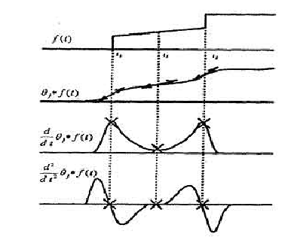

图2.4 小波变换模极大值与突变点检测

在用小波变换模的过零点和局部极值点的方法时，一般用其局部极值点进行检测比较有优越性，由于函数的拐点既对应于它的一阶导数模的极大值点，又对应于极小值点，而且极大值点是对应于信号快变化点的位置，而极小值点对应变化最慢的点的位置，所以单凭检测二阶导数的过零点，很难区分是信号的突变点还是缓慢点。此外，过零点只给出拐点的位置却不能给出变化的快慢信息，而对局部极大值来说，很容易确定该点一定对应信号的快慢变化点，另外，通过记录模极大值点在各个尺度上的取值，还可以推测出拐点处的导数值，从而得到信号变化快慢的信息。所以这里只介绍由小波变换模局部极大值检测边缘。
在尺度下，小波模极大值和模极大值点定义：
1）若关于t的导数在等于零，则称小波变换在有局部极值。
2）若对于领域中的任意点t，都有。并且在左领域或右领域满足严格的不等式关系，称是小波变换模在尺度下的极大点；称是小波变换模在点的模极大值。
3）在(s ,t)平面上，如果有一条曲线，使得其上每一点(s ,t)都是的极大点，则称该曲线为极大曲线。
假设T>0是一个阈值，则在尺度>0下，满足以下两个条件的点称为信号在尺度下的边界点：
1）
2）在点取得局部极大值。
假设信号f (t)以离散的方式输入，利用小波变换公式，在某一尺度s下，计算出在t =0,1,…,n下的小波变换,,…,；然后求出小波变换的模极大值。对于离散的小波变换序列,,…,，如果以下不等式成立：
且
且不同时取等号，则称小波变换在(s ,m )()点处取得模极大值。
下面将一维信号的小波变换模极大值与信号突变点之间的对应关系推广到二维，建立二维小波变换模极大值与图像边缘点之间的对应关系。
设二维平滑函数满足：
，，
记 (2.20)
则对任意的，表示经平滑后的图像，其中s>0为平滑的尺度。
由定义两个二维小波为：
且 (2.21)
记： 且 (2.22)
则f (x ,y)在尺度s上的二维小波变换包括两个分量：
(2.23)
(2.24)
容易证明：的梯度矢量的模与如下小波变换的模成比例：
(2.25)

梯度方向与水平方向x的夹角（相角或幅角）为：
(2.26)
令，则，因而：
模值为： (2.27)
幅角为： (2.28)
于是，计算一个光滑函数沿着梯度方向的模极大值等价于计算小波变换的模极大值，记则单位矢量与梯度矢量是平行的，因此，在尺度s下，当充分小时，若模Mf (s ,x ,y)在点沿着取局部极大值，则点就是的一个边缘点，从而是f (x ,y)的一个突变点。而边缘的方向与垂直。这表明，通过检测二维小波变换的模极大值可以确定图像的边缘点。沿着边缘的方向将任意尺度下的边缘点连接起来就可形成该尺度下沿着边缘的模极大曲线。
具体算法：假设图像D具有N×N个像素，即。
1）在尺度下，计算数字图像D的二维小波变换，，n, m =0,1,…,N-1，这里。分解的尺度数可根据需要而定。
2）计算每一点的模值和相角的正切值。对每个像素点(n, m)，计算

3）求边缘点。确定阈值T>0，对n, m =0,1,…,N-1，如果
a.
b. 取得局部极大值，即 (n, m) 为模极大点。
则(n, m)就是一个边缘点。
4）在各尺度上连接边缘点，形成各尺度下沿着边缘的极大曲线。

2.2.3 磨粒特征参数提取
本文提取了磨粒的两个几何特征参数：一个是磨粒在图像中所占的面积（像素数目），另一个是图像中磨粒的总周长。求面积用的是求图像中磨粒覆盖区域所占像素数目的方法，即提取的是磨粒的区域特性。区域特性属于图形小波分解后的低频信息，故，面积参数的提取，可以通过对原图像小波变换后的低频系数进行重构后的图像的处理得到。而周长属于磨粒的边缘信息，所以，周长信息的提取本文采用的方法是，利用小波边缘检测或传统的边缘检测算子，获取图像信号的突变点位置，即磨粒边缘位置。通过统计磨粒边缘的像素个数得到磨粒的总周长这一几何参数。

第三章 磨损状态回归分析

3.1 回归分析

3.1.1 基本概念
在许多实际问题中，常涉及到一些变量，这些变量之间往往存在着一定的关系。一般来说变量之间的关系可分为两种类型：一种是各变量之间存在完全确定的函数关系。例如自由落体运动中，物体下落的距离S与下落的时间t之间的关系可表示为:。另一种情况是变量之间有关系，但不存在确定性关系。例如人的身高与体重之间的关系，平均说来，身高者体也重，但通常身高不能确定体重。在这种情况下，变量可以是随机的，也可以是非随机的，但不全部是非随机的。我们称这种变量之间的关系为相关关系^{[27][28]}。回归分析方法是处理变量之间相关关系的有力工具，它不仅可以提供变量之间相关关系的数学表达式，即所谓经验公式，以便用来根据一些变量的值预测另一变量的值，而且还可判明所建立的经验公式的有效性，找出哪些变量是重要变量，哪些变量是次要变量。
在有相关关系的问题中，变量之间的情况也很不相同。一种情况是所涉及到的变量全都是随机变量^{[27][28]}，如上面提到的某地区人群的身高与体重。这时可把这些变量中的一个看作“因变量”，其余的看作“自变量”（这些变量彼此“平等”，哪一个作为因变量都可以，视问题要求而定）。另一种情况是某些变量是可以测量和控制的非随机变量，另一个与之有关的变量是随机变量，这时可把这个随机变量看作因变量，把非随机变量看作自变量，它们的地位不可变换。这两种情况的假设不同，推导过程也不同，但某些结论却有相似之处。本文只讨论第二种情况。
下面我们来建立回归分析的数学模型。一般地，设因变量y与自变量有如下关系：
(3.1)
其中是的普通函数，是均值为零方差为的随机变量，于是也是一随机变量。在给定自变量的值的条件下，的数学期望为
(3.2)
函数称为对的理论回归函数,而方程
(3.3)
则称为对的理论回归方程^{[27][28]}。
在实际问题中，回归函数一般总是未知的，回归分析的任务在于根据和的观察值去估计这个函数，以及讨论与此有关的种种统计推断问题。在回归分析中，若对的形式不作任何特殊的假定，直接估计回归函数，这种情况称为非参数回归，若假定的形式已知。只是其中若干参数未知，只须估计出未知参数即得到回归函数，这种情况称为参数回归。其中在应用上最重要且在理论上发展得最完善的特殊情况是为线性函数
(3.4)
这种情况称为线性回归（确切地说，所谓线性回归是指回归函数相对于未知参数而言是线性的），是本章讨论的主要对象。线性回归的限制看来较强，不过如果自变量变化的范围不太大，这种限制还是可接受的。另外有些回归函数形式上看是非线性，通过自变量的变换就可转化为线性。因此线性回归模型有较大的适用面，加之它处理上的简便，已成为一个极其重要的模型。
设因变量与自变量有如下关系
(3.5)
对及作次观察后得到n组数据()，.它们应满足如下线性关系:
, (3.6)
并假定 , (3.7)
其中为未知参数。由(3.6) 、(3.7)两式所确定的模型称为m元线性回归模型，称为常数项， 称为回归系数, 称为回归因子。(3.6)、(3.7)两式也可用矩阵形式来表示，记

， , ，

则(3.6) 、(3.7)两式可改写成
(3.8)
对m元线性回归模型所考虑的统计推断问题主要有如下几个问题：
(1) 对未知参数和进行估计。
(2) 对模型的线性性及有关参数的一些统计假设进行检验。
(3) 对进行预测和控制。
设的估计为，一个元线性方程
(3.9)
称为元经验回归方程。有了经验回归方程，对自变量的一组取值由上式可求得相应值
(3.10)
把它作为的估计值，称为回归值或预测值。即可用自变量的值来预测（实际上是的数学期望）的值。

3.1.2 一元线性回归
设变量$y$与自变量$x$满足如下线性关系
(3.11)
其中$ε$是均值为零方差为$σ^{2}$的随机变量，$β_{0}$，$β_{1}$，$σ^{2}$是与$x$无关的常数（未知参数）。取$x$得一组不全相同的值$x_{1}$，…，$x_{n}$作试验，得到样本$\left(y_{1},x_{1}\right)$，…，$\left(y_{n},x_{n}\right)$。由(3.11)式得
(3.12)

由式(3.12)确定的模型称为一元线性回归模型。
（1）参数的最小二乘估计
设$b_{0},b_{1}$分别为$β_{0},β_{1}$的一个估计，则$\overset{}{y_{i}}=b_{0}+b_{1}x_{i}$为$y_{i}$（在$x=x_{i}$时$y$的观察值）的回归值。$\overset{}{y_{i}}$与$y_{i}$之间一般存在偏差$y_{i}−\overset{}{y}=y_{i}−b_{0}−b_{1}x_{i}$，称：
(3.13)
为估计的偏差平方和。要根据最小二乘原则来选择$β_{0},β_{1}$的估计$\overset{}{β_{0}},\overset{}{β_{1}}$，亦即选择使$Q$达到最小的$b_{0},b_{1}$分别作为$β_{0},β_{1}$的估计，并改记为$\overset{}{β_{0}},\overset{}{β_{1}}$。
$Q$对$b_{0},b_{1}$求偏导

令偏导等于零得到方程组
(3.14)

这里$\bar{x}=\frac{1}{n}\sum_{i=1}^{n}{x_{i}}$，$\bar{y}=\frac{1}{n}\sum_{i=1}^{n}{y_{i}}$。方程组(3.14)称为正规方程组。由于$x_{i}$不全相同，正规方程组的系数行列式不等于零，故方程组(3.14)有唯一的一组解
(3.15)
(3.16)
使偏差平方和$Q$达到最小的$\overset{}{β_{0}},\overset{}{β_{1}}$称为$β_{0},β_{1}$的最小二乘估计，这种估计参数的方法称为最小二乘法。
注 若已知$ε$~$N\left(0,σ^{2}\right)$，此时可用极大似然估计法估计$β_{0},β_{1}$，所得结果与最小二乘法估计相同。
用最小二乘法得到的经验回归方程为
(3.17)
记$S_{\text{xx}}=\sum{{\left(x_{i}−\bar{x}\right)}^{2}}$，$S_{\text{xy}}=\sum{\left(x_{i}−\bar{x}\right)\left(y_{i}−\bar{y}\right)}$，则(3.17)式可改写为
(3.18)
上式表明经验回归直线经过散点图的几何中心$\left(\bar{x},\bar{y}\right)$。

称平方和
(3.19)
为误差（或残差、剩余）平方和。易算得${\text{EQ}}_{e}=\left(n−2\right)σ^{2}$（见下节）。因此可用
(3.20)
作为$σ^{2}$的估计，它是$σ^{2}$的无偏估计，我们也称$σ^{2}$为$σ^{2}$的最小二乘估计。
（2） 线性假设的检验
在以上的讨论中，我们假定了$y$关于$x$的回归函数是线性函数。在处理实际问题时，回归函数是否为线性函数，首先要根据有关专业知识和实践来判断，其次要根据实际观察数据运用假设检验的方法来判断。这就是说，求得的经验线性回归方程是否具有实用价值，一般来说还需要经过假设检验方能确定。若线性假设(3.11)符合实际，则$β_{1}$不应为零，因为若$β_{1}$=0则$y$就不依赖于$x$了。因此我们需要检验假设
(3.21)
以下我们假设。由下节可知，且与相互独立。于是可选
(3.22)
作检验统计量，这里$σ=\sqrt{σ^{2}}=\sqrt{\frac{Q_{e}}{n−2}}$。在$H_{0}$成立时$T$~ $t\left(n−2\right)$。由样本值计算$T$的数值$t$，若$\left|t\right|>t_{α/2}\left(n−2\right)$则拒绝$H_{0}$，否则接受$H_{0}$。当$H_{0}：β_{1}=0$被拒绝时，认为线性回归显著；反之就认为线性回归不显著。线性回归不显著的原因可能有以下几种情况：
- 影响$y$值的因素除$x$外，还有其它不可忽视的因素。
- $y$与$x$的关系不是线性的，而存在着其他的关系。
- $y$与$x$不存在关系。
因此需要进一步分析原因，分别处理。

3.1.3 多元线性回归
在实际问题中，随机变量Y往往与多个普通变量 (m>1) 有关。对于自变量的一组确定的值， Y有它的分布，若Y的数学期望存在，则它是的函数，记为或，它就是Y关于X的回归函数。我们感兴趣的是是的线性函数的情况，在这里，仅讨论下述多元线性回归模型：
， (3.23)
其中 , 都是与无关的未知参数。
设
(3.24)
是一个样本。我们用最大似然估计法来估计参数，即取使当时
(3.25)
达到最小。
求分别关于的偏导数，并令它们等于零，得

(3.26)

化简(3.26)式得
(3.27)
(3.27)式称为正规方程组。为了求解的方便，我们将(3.27)式写成矩阵的形式。为此，引入矩阵：

因

于是(3.27)式即可完成
(3.28)
这就是正规方程组的矩阵形式。在(3.27)式两边左乘的逆矩阵（设其存在）得到(3.27)的解

(3.29)

这就是我们需求的的最大似然估计。我们取作为的估计。方程
(3.30)

称为元经验线性回归方程，简称回归方程。

3.1.4 假设检验
一元线性回归的假设检验前文已有论述，这里重点介绍多元线性回归的假设检验问题。
(1)线性回归模型的显著性检验
假设线性回归模型为：
在实际何题中，事先我们并不能断定与之间确有线性关系，在求线性回归方程那个之前，模型的线性只是一种假设。是否确有线性关系，还要进行检验。如果它们之间没有线性关系，就意味着一切，都应等于零。因此我们要检验假设
(3.31)
为构造检验统计量，我们考虑分解总平方和

上式的最后一个等号是由于
记
， (3.32)
分别成为误差（或残差、剩余）平方和及回归平方和。于是
(3.33)
误差平方和主要反映了因随机因素引起的的波动。而回归平方和主要反映了由变量的变化而引起的的波动。因此若较大，则认为依赖于较显著，从而否定，否则接受。由于，且在成立时，二次型的自由的为（由tr()=可知）。据柯赫兰(Cochran）分解定理^{[27]}知且与相互独立。记
(3.34)
在成立时，。可选作检验统计量。由得临界值。当时拒绝。
（2） 回归系数的假设检验
假如经检验与之间确有线性关系，但这并不意味着每个自变量对都有显著影响。如果对的影响不显著，就应该有，因此要检验对是否有显著影响，就相当于检验假设
(3.35)
若检验后得知对的影响不显著，则可剔除这个因子。
由可知，其中是矩阵的第个主对角元。记
(3.36)
其中。在成立时，。故可选作检验统计量。由的临界值。当时拒绝。

3.2 磨损状态的回归分析
工程实际中，常常将磨粒的总重量作为判断磨损状态的重要参数。但如果每次都要对磨屑进行称量，未免太麻烦了。考虑到磨粒的几何特征，如磨粒所占的面积、磨粒的总周长等，可以在一定程度上反映磨粒的重量，即磨粒的面积、周长等几何特征参数与磨粒的总重量之间存在相关关系。因此，可以预先采集数张已知磨粒重量的图像，通过前文论述的方法提取出磨粒的这些几何参数，通过相关分析，得到磨粒重量与磨粒的面积、周长之间的回归方程。并作相应的假设检验。接下来便可以利用回归方程对新的磨粒图像进行分析，提取新的磨粒图像的几何特征参数后带入回归方程，便得到了磨粒的重量估计值。再根据专家的经验，确定出机械的磨损状态。
本文利用从系列磨粒图像中提取出来的两个参数和已知的每幅图像对应的磨粒重量做二元线性回归，得到磨粒重量关于磨粒面积和周长的二元线性回归模型，再对回归模型做假设检验。先做线性回归模型的显著性检验，如果结果表明线性回归模型不显著，则说明磨粒重量与磨粒的面积和周长之间不是简单的线性关系，而是存在着其他的关系。反之，如果结果表明线性回归模型显著，再对每一个自变量（面积与周长）分别做回归系数的假设检验。如果检验的结果表明某个参数（面积或周长）对重量的影响不显著，这说明这个参数可以从线性回归模型中剔除。这时再对磨粒量和另一个几何参数（周长或面积）做一元线性回归。有一点需要说明的是：在线性回归模型的显著性检验表明回归模型的线性是显著的前提下再对两个参数做回归系数的假设检验，不会出现两个参数同时不显著的结果，否则线性模型就不显著了。
接下来就可以利用得到的线性回归模型（一元或二元）来计算待评估图像中磨粒的重量值，再利用求得的磨粒重量，根据专家的经验知识来判断出机械的磨损状态。

第四章 应用研究
针对实际需要，本文利用Matlab软件开发了一个小波分析用于图像损伤检测软件系统，分别用于对模拟磨粒图像和真实磨粒图像的处理，实验结果表明：无论是对模拟图像还是对真实的磨粒图像，得到的磨粒质量关于磨粒面积和周长的二元线性回归模型都是显著的。

4.1 软件功能介绍
本软件可实现如下功能：
（1） 从图片库中批量读取图片和每幅图像所对应的磨屑重量，根据用户在软件界面对使用的小波类型、分解层数、边缘检测方法等的选择，通过对每幅图像进行小波变换等处理后提取面积和周长两个几何特征值，再结合已知的磨屑重量一起做二元线性回归分析，并对线性回归模型作显著性检验。
在检验结果显著的前提下，再对每个参数的回归系数进行假设检验。如果检验的结果是有一个参数可剔除，再利用剩下的另一个参数连同磨屑重量进行一元线性回归。在界面上绘制回归曲线，显示回归方程和假设检验的结果。需要说明的是，在线性回归模型显著性检验的结果显著的前提下，不会出现两个参数都可以剔除的情况，否则，线性回归模型就不显著了。如果显著性检验的结果不显著，在界面提示用户。最后将从每幅图像中提取出的两个特征参数构成的两个向量、磨粒的重量构成的向量、用户的选择参数写入磁盘文件以备下次使用。
（2） 从磁盘文件中读取处理批量图像得到的特征参数结果数据、已知的与两个几何特征参数相对应的磨粒重量、上次处理图像时用户的选择参数，进行同（1）中相同的回归分析和假设检验，绘制数据点和回归曲面（曲线）。同时，将用户上次的选择回显在软件界面，并将各参数的选择框的Enable 的属性值设置为inactive，以保证接下来对单张图片处理时与对批量图像处理得到回归方程时使用相同的参数，从而保证最终结果的相对可靠。
（3） 读入一张待分析的磨粒图像，利用和上次对批量图像处理得到回归方程时相同的参数对图像进行处理，提取出面积和周长两个几何特征量，代入上述处理批量磨粒图像时得到的回归方程，计算出待分析图片中磨粒的重量并在软件界面上显示出来，同时可根据用户的选择操作显示中间处理结果。
因为没有回归方程等必要的数据，软件在启动时，第（3）部分的功能默认是不可用的，这个模块的每个按钮的Enable值被初始化为off。只有在完成了上述功能（1）或功能（2）的操作之后，功能（3）的对应模块才逐步可用：先可以加载磨粒图像，加载完磨粒图像才可以进行分析处理和查看中间结果。
为了保持界面整洁，软件在刚启动时用来显示回归方程、假设检验的结果、根据回归方程对从单张磨粒图像提取的特征参数计算得到的磨粒重量等信息的显示组件是被隐藏的，它们的Visible属性值初始化为off。

4.2 基本处理流程
（1）图像采集
为了便于后续处理，采集的图像应尽可能清晰，每张图像的大小应保持一致，磨粒与背景之间应尽量对比明显。由于后续处理中将要把图像转换成灰度图像和对图像做二值化处理，为了便于阈值的设置，采集图像时的光照应基本保持一致。
本论文是对某型号航空发动机滑油滤上铁磁性磨粒进行离线图像的处理。图像采集过程为：将采集到的磨屑置于一过滤网上洗涤，除去磨屑表明油污，洗涤时，滤网下方置一环形磁铁。因为磁铁周围磁场的特性分布，滤网上铁磁性磨粒将主要分布于磁铁周边部位，即主要分布于内、外连个圆环上。（如图4.1）
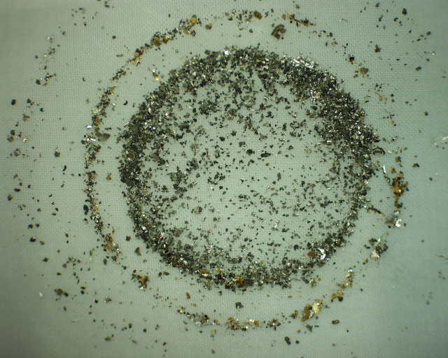

图4.1 某型发动机磨粒图像
（2）图像预处理
出于后续处理的需要，需对采集到的图片做预处理。虽然采集图像时用的是数码相机，采集到的是彩色图像，但鉴于实际采集到的图像接近灰度图像（如图），为了提高处理速度和效率，先将图像作灰度化处理，即将彩色图像转换成灰度图像。由于在图像的实际采集过程中，很难保证有理想的光照，尤其是对我们所关注的目标之外的部位的光照。经常出现的情况是：图像中间部位较亮，边缘较暗。这不利于对图像作二值化以提取磨粒。（二值化后磨粒的图像为灰度图像中灰度较低的成分）本文采用的一个简单的方法是：根据原图的大小制作一个黑白两色的二值化模板，与归一化后的原图像的灰度化图像相互作用。归一化后的灰度图像的每个像素的灰度值与模板的对应像素的值（二值化图像，只有0和1）做乘法运算，保留关心区域的灰度值，其他区域置零（变黑，与磨粒的颜色相同），再把模板反色后与上述图像对应像素灰度值相加，得到的图像就是我们关心的区域内磨粒的图像了，其他部位都变白了。
本文中对图像的处理使用的是Matlab的图像处理工具箱，小波分析用的是Matlabde的小波分析工具箱。由于小波分析工具箱只能处理索引图像，故在图像处理之前先将jpg格式的rgb图像转换成灰度化的索引图像。
程序中图像预处理的Matlab源代码如下：
[img,map]=imread(filepath); % 读取待处理的磨粒图像，filepath
% 为图像所在的路径和文件名组成的字符串。
img=imresize(img,[512,512]); % 将图像大小标准化，以便于后面
% 进行小波变换
img=rgb2gray(img); % 将rgb图像转换成灰度图像
img=gray2ind(img,256); % 将灰度图像转换成索引图像
img=double(img)/255; % 将灰度值归一化
[mod,map]=imread('original\model.jpg'); % 读取模板图像，目标区
% 域为白色，周边区域为黑色
mod=imresize(mod,[512,512]); %模板图像的标准化，目标区域像素
% 值为1，周边区域为0
mod=im2bw(mod,map,0.5); % 模板图像二值化
img=img.*mod; % 原图与模板图像对应像素的灰度值相乘，将原磨% 粒图像周边的像素值置零
[mod2,map]=imread('original\model1.jpg'); % 读取原模板的反色% 图像，目标区域为黑色，周边区域为白色
mod2=imresize(mod2,[512,512]);
mod2=im2bw(mod2,map,0.5);
img=img+mod2*0.6; % 将第二个模板每个像素的值乘以系数
% 0.6加到img上，乘以一个系数是为了后面做边缘检% % 测时不至于检测出模板的边缘当作磨粒的边缘
img=uint8(img.*255); % 将灰度变成256色的uint8整形值，便于
% 后面进行小波分析
（3）图像小波变换
再对上述图像进行n层小波分解，软件内可供用户选择进行分解的小波类型，包括：haar、db(1~10)、sym(2~8)、coif(1~5)、bior和rbio (1.1、1.3、1.5、2.2、2.4、2.6、2.8、3.1、3.3、3.5、3.7、3.9、4.4、5.5、6.8)、dmey等，软件默认是haar。同时，软件可让用户选择进行小波分解的层数（1～5，软件默认是1）。
对上述进行小波分解得到的小波系数的低频系数和高频系数分别进行提取。
程序中进行小波分解和系数提取的的Matlab源代码如下：
[C,L]=wavedec2(img,deslev,handles.wavetype); % 用wavetype的小波对图像img进行层数为deslev的小波分解
A=appcoef2(C,L,handles.wavetype); % 提取小波系数的低频成分
H=detcoef2('h',C,L,conslv); % 提取小波系数的水平高频成份
V=detcoef2('v',C,L,conslv); %提取小波系数的垂直高频成份
D=detcoef2('d',C,L,conslv); %提取小波系数的对角高频成份
（4）磨粒边缘检测
本论文是对上述进行小波分解后的低频近似部分进行的边缘检测。边缘检测根据用户的选择使用不用的边缘检测方法，可以用小波分解的方法（对应用户的Wavelet选项）,也可以使用传统的方法，利用Matlab中自带的边缘检测算子（如Sobel、Prewitt、Roberts、Log、Zerocross、Canny等）进行边缘检测。如果用户选择用传统的边缘检测方法提取磨粒的边缘，本文先对上述进行小波分解后得到的低频近似图像进行二值化，这样可以将磨粒图像中滤网的背景纹理去除，然后再进行边缘检测，得到磨粒的边缘信息；如果用户选择用小波法进行边缘检测，则用本文中自己编写的myedge()函数（见附录）对上述小波分解后得到的低频近似图像进行边缘检测。

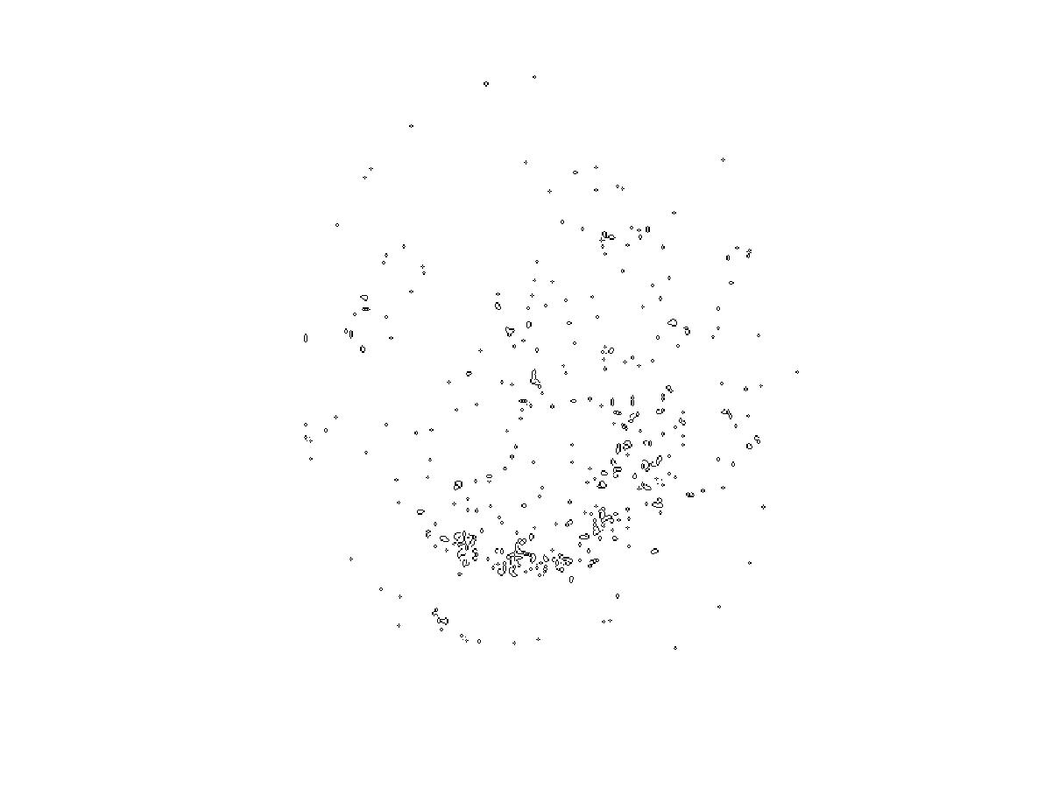

图4.2 边缘检测结果
边缘提取的Matlab实现源代码如下：
H0=[];V0=[];D0=[];
If handles.edgetype==‘wavelet’%如果用户选择的是用小波进行边缘检测
Z=myedge(A，handles.wavetype); %使用自定义的myedge()函数
% 对图像A进行边缘检测
Z=idwt2(Z,H0,V0,D0,handles.wavetype);
else Z=im2bw(A,map,0.2); % 否则,将图像二值化，再使用Matlab
Z=edge(Z,handles.edgetype); % 图像处理工具箱中已有传统方法
Z=idwt2(Z,H0,V0,D0,handles.wavetype); % 进行边缘检测
end

（5）磨粒特征参数提取
图像经过处理后就可以提取我们所需的特征参数了，我们关注的是磨粒的面积和周长。面积参数的提取方法是：将小波变换后的低频系数重构，重构后的低频图像将图像的背景纹理等高频噪声去掉了。这时，再用适当的阈值对图像进行二值化，便可以得到磨粒的近似图像了。通过数磨粒黑点所占的像素值就可以得到图像中磨粒以像素为单位的面积值。重构后并进行二值化的图形如图4.3。

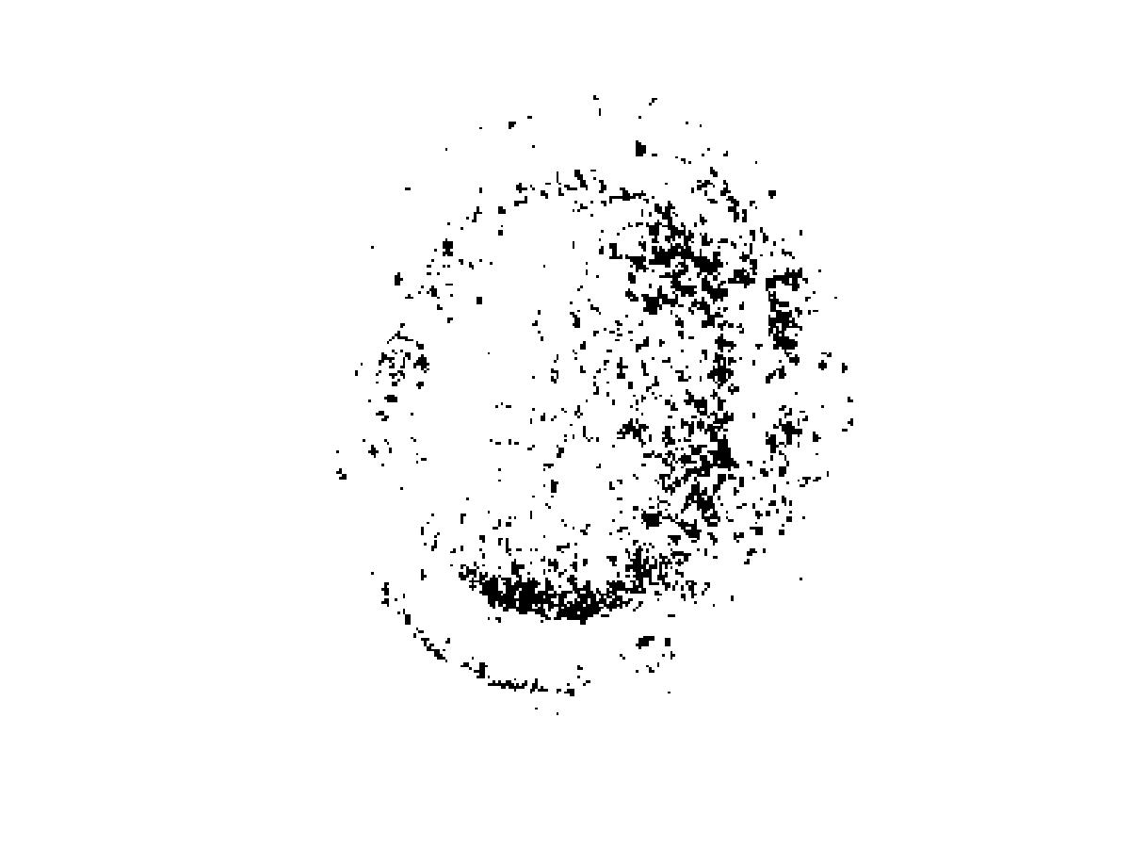

图4.3 二值化的磨粒图像

本文中磨粒的另一个几何参数是磨粒覆盖区域的周长，提取的方法是：对上述进行边缘检测后得到的磨粒边缘，数出边缘线所占的像素个数就得到了磨粒的周长。
程序中提取面积参数和周长参数的Matlab源代码如下：
LowA=uint8(A); % 提取低频部分的图像
img=im2bw(LowA,map,0.9); %二值化
[c1,c2]=size(img);
area=c1*c2-sum(sum(img)); %计算磨粒所占像素的数目
perimeter=sum(sum(Z)); %计算磨粒边缘所占的像素数目 ,Z为上述进行边缘检测后的二值图像
（6）回归分析与假设检验
y=stdweight; % 存储的是已知的每幅对应图像中的磨粒重量
x1=area; % 每幅磨粒图像提取出来的面积参数
x2=perimeter; % 每幅磨粒图像提取出来的周长参数
x=[x1;x2]; sz=size(x1); out1=[]; out2=[];
[out1,out2]=my2yhg(x,y); % out1有三个输出量，分别对应二元线性回归方程的三个系数。out2中有5个输出量，其中前两个out2(1)、out2(2)分别是进行线性回归模型显著性检验时的式（3.34）中定义的检验统计量F及临界值FS=，=0.05；out2(3)、out2(4)、分别是对回归方程中面积和周长两个特征参数的回归系数假设检验式（3.36）对应的检验统计量T的绝对值|T|，0ut2(5)是临界值Ts=，=0.05。
if out2(1)>out2(2) % 如果二元线性回归方程那个的显著性检验的结果是显著的
axes(handles.axes1); % 在用户界面左上方绘制数据的和回归曲面plot3(x1,x2,y,'.r',x1,x2,[ones(sz(2),1),x1',x2']*out1,'b');
grid on;
xlabel('X:面积');
ylabel('Y:周长');
zlabel('Z:质量');
rotate3D;
{此处代码从略} %在界面显示回归结果和假设检验的结果
if out2(3)<out2(5) %如果对面积特征参数的回归系数进行假设检验的结果可剔除
[out1,out2]=my1yhg(x2,y); %利用另一个特征参数进行一元线性回归和假设检验
else if out2(4)<out2(5) %如果对周长特征参数的回归系数进行假设检验的结果是可剔除
[out1,out2]=my1yhg(x1,y); %利用另一个特征参数进行一元线性回归和假设检验
end
end
else
{此处代码从略}%线性回归模型显著性检验的结果不显著，在程序界面提示end % 用户
（7）利用回归结果对新图像的磨粒重量进行估算
读入一幅新的磨粒图像，对其进行上述2至5步的处理，提取两个几何特征参数，代入第6步得到的线性回归方程，计算得到新图像的磨粒重量，再结合专家意见，对机械的磨损状态作出判断。

4.3 软件用于实验验证

4.3.1 针对模拟图像的实验验证
为了验证本文中提出的方法用于磨粒图像的磨粒质量的估计是可行的，在得到真实的磨粒图像之前，先绘制了一批模拟图像，并利用本论文中开发的软件对图像进行了处理。
绘制的模拟图像为：以一个7×8像素的黑点代表一个磨粒，每幅图像中绘制N个磨粒，这N个磨粒的位置是利用随机函数随机分布的。
- 读取批量图像和已知的每幅图像对应的磨粒重量，进行回归分析：
载入的批量图像为分别包含5、10、20、30、40、50、60、70、80、90、100、120、140、160、180、200个模拟磨粒，共16种点数的模拟图像，每个点数的图像有9张，总共144幅图像。
处理过程中的使用的参数为：采用coif2小波，分解层数为1，使用的边缘检测方法是小波法。
利用上述软件处理的结果如下：
二元线性回归方程为： ，其中、分别代表磨粒的面积和周长。
线性回归模型的显著性检验的结果如下：
检验统计量F =6.0825×10⁴ ， 临界值Fs==3.0598， （=0.05 ， n =144,m =2）， F>Fs , 线性回归模型是显著的。
对面积和周长两个参数的假设检验的结果如下：|T₁|=94.8074，|T₂|=5.1695,临界值Ts==1.9768，（=0.05 ， n =144,m =2），|T₁|>Ts, |T₂|>Ts，两个参数都不用剔除。
- 验证回归结果：
每个点数的模拟图像分别读取一张未参与回归分析的图像，利用上述回归分析结果的计算和参数计算磨粒重量，计算相对误差，结果如表4.1。

表4.1 模拟图像验证结果
编号 | 实际重量 | 模拟重量 | 误差绝对值 | 相对误差(%) | 平均相对误差(%)
1 | 5 | 4.6815 | 0.3185 | 6.3700 | 2.1003
2 | 10 | 9.874 | 0.1260 | 1.2600 | 2.1003
3 | 20 | 18.7497 | 1.2503 | 6.2515 | 2.1003
4 | 30 | 30.188 | 0.188 | 0.6267 | 2.1003
5 | 40 | 37.7374 | 2.2626 | 5.6565 | 2.1003
6 | 50 | 50.2784 | 0.2784 | 0.5568 | 2.1003
7 | 60 | 58.7371 | 1.2629 | 2.1048 | 2.1003
8 | 70 | 69.8102 | 0.1898 | 0.2711 | 2.1003
9 | 80 | 78.7017 | 1.2983 | 1.6229 | 2.1003
10 | 90 | 92.4767 | 2.4767 | 2.7519 | 2.1003
11 | 100 | 98.4279 | 1.5721 | 1.5721 | 2.1003
12 | 120 | 122.0094 | 2.0094 | 1.6745 | 2.1003
13 | 140 | 141.0782 | 1.0782 | 0.7701 | 2.1003
14 | 160 | 159.4311 | 0.5689 | 0.3556 | 2.1003
15 | 180 | 180.8894 | 0.8894 | 0.4941 | 2.1003
16 | 200 | 197.4665 | 2.5335 | 1.2668 | 2.1003

软件对模拟图像进行回过分析并读取一张实际重量为200的模拟图像进行处理的结果如图4.4。图左上角显示的是回归曲面，通过调节视角使得回归曲面看起来像一条线，结果表明各数据点基本分布在回归曲面附近，线性较明显。
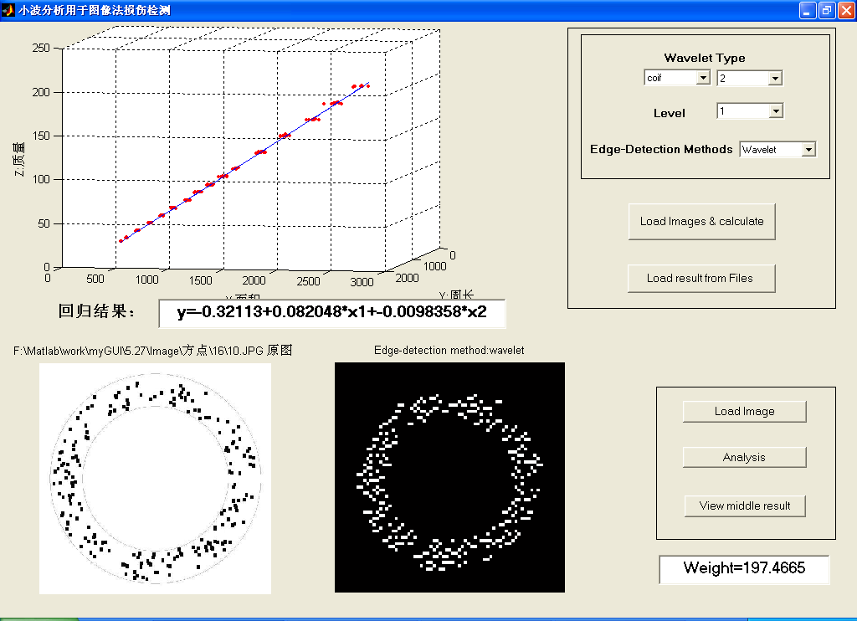
图4.4 模拟图像处理结果

4.3.2 针对真实磨粒图像的实验验证
在得到了真实的磨粒图像之后，使用本软件对得到的6幅已知磨粒重量的真实磨粒图像进行处理分析。
- 读取批量图像和已知的每幅图像对应的磨粒重量，进行回归分析：
6幅磨粒图像分别对应磨粒的重量为7mg,18mg,19mg, 40mg, 50mg,71mg。处理时选用的参数为：采用coif1,分解层数为1，边缘检测方法为小波法。利用软件处理的结果如下：
二元线性回归方程为： ，其中x₁、x₂分别代表磨粒的面积和周长。
线性回归模型的显著性检验的结果如下：检验统计量F =502.8478，临界值Fs==6.9443（=0.05，n =6,m =2），F>Fs，线性回归模型是显著的。
对面积和周长两个参数的假设检验的结果如下：|T₁|=11.2032，|T₂|=2.9622临界值Ts==2.7764，（=0.05，n =6,m =2），|T₁|>Ts, |T₂|>Ts，两个参数都不用剔除。
(2) 对真实磨粒图像进行实验验证：
由于截止本论文定稿时止，只得到了少量真实的磨粒图像，只能对每张参与边缘检测的真实磨粒图像进行实验验证，结果如表4.2。
表4.2 真实磨粒图像验证结果
编号 | 实际重量  (mg) | 模拟重量  (mg) | 误差绝对值  (mg) | 相对误差  (%) | 平均相对误差(%)
1 | 7 | 4.8883 | 2.1117 | 30.1671 | 7.6586
2 | 18 | 19.4903 | 1.4903 | 8.2794 | 7.6586
3 | 19 | 19.9214 | 0.9214 | 4.8495 | 7.6586
4 | 40 | 40.4379 | 0.4379 | 0.3060 | 7.6586
5 | 50 | 50.1530 | 0.1530 | 1.9047 | 7.6586
6 | 71 | 70.1091 | 0.1091 | 1.2548 | 7.6586

软件对真实图像进行回归分析并读取一张实际重量为71mg的磨粒图像进行处理的结果如图4.5。
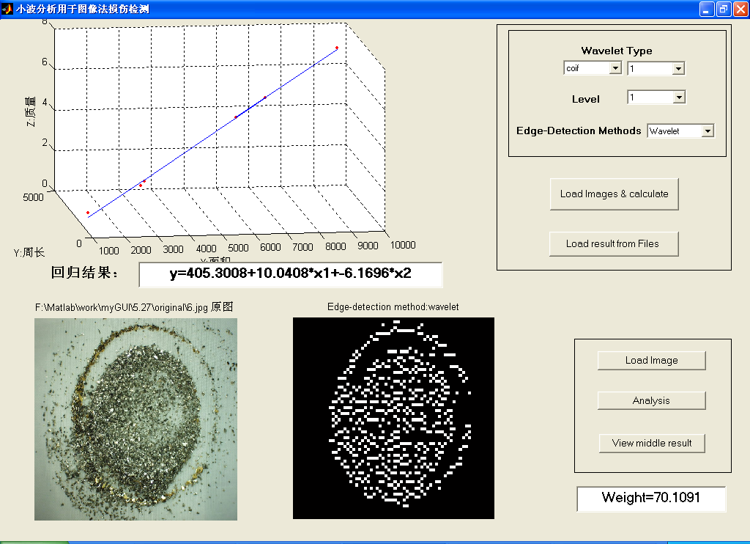
图4.5 真实磨粒图像处理结果

4.3.3 实验结果与讨论
从上述验证实验的结果表4.1、4.2和图4.4、4.5来看，无论是对模拟图像还是真实的磨粒图像，虽然针对大量图像的总的线性回归的效果是良好的，但对于某些个别图像，利用回归方程计算出的磨粒重量与真实值的相对误差较大，如表4.1中的第一组数据和表4.2中的第一组数据。产生较大误差的图像都是所含磨粒重量较小的图像。造成这一结果的原因是，所含磨粒重量较小说明磨粒堆积程度也较小，而含磨粒重量较大的图像中都有不同程度的磨粒堆积现象，线性回归的结果必然导致所含磨粒重量较小的图像产生的误差较大（相对中间质量的磨粒图像而言），加之它们本身磨粒重量值又较小，必然导致相对误差较大。
另外，到本论文截止时，我们所获取的真实磨粒图像的数目仍然很少。故，本文中利用真实磨粒图像进行的实验验证结果还有待得到更多真实磨粒图像后作进一步的验证。

第五章 结论与展望
通过磨粒图像研究机械的磨损状态的方法有很多。本论文对采集到的磨粒图像进行小波分析，通过对分解、降噪、重构后的图像进行边缘检测等处理，提取出反映磨粒重量的磨粒覆盖区域的面积和周长两个几何特征量。然后利用从大量实验中获取特征量与对应磨屑重量的样本，运用多元线性回归分析方法得到特征量与对应磨粒重量的回归方程，并进行假设检验。最后进行试验验证，计算磨粒重量。虽然实验结果表明本论文所采用的方法是可以接受的，但方法仍有有待改进的地方，尤其是本论文中利用MatlabGUI编程实现的小波分析用于图像损伤检测的软件还存在许多需要改进的地方。
软件需要改进的地方有：
（1）界面可以做得更友好，更方便用户的使用；
（2）提高容错性：对用户的误操作加以防范（如使一些按钮在某些情况下不可用），或者对用户的某些误操作自动加以修正等；
（2）改进中间结果的显示效果等。
虽然验证实验结果较满意，但由于到论文截止时所采集到的真实的磨粒图像有限，只有8幅，所以实验结果的可信度不高，等采集到更多的真实磨粒图像时有待对本论文所使用的方法做更进一步的论证，尤其是针对不同的光照环境下采集到的磨粒图像，对小波分析处理后的图像进行二值化时所使用的参数需要经过多次实验才能找到一个比较合适的值。
此外，本文中开发的小波分析用于图像损伤检测的软件是基于Matlab的，且在每次运行时都必须先打开Matlab主程序，这一点很麻烦。以后可以基于这一软件开发出能够独立运行的程序，这还有大量工作可做。

参 考 文 献
[1] 王静. 基于磨粒分析的磨损模式识别方法研究[D]. 浙江大学, 2004
[2] Michel Brassard, Karen Zhang, D. Robert Hay. Intelligent Debris Analyzer--A New Tool For Monitoring Lubrication Machines[J]. Defense Technical Information Center, ADA347663, 1998
[3] 陈果. 航空器检测与诊断技术导论[M]. 中国民航出版社, 2007
[4] 李国宾, 孟歆, 关德林. 基于小波和分形提取磨粒图像特征参数的研究[J]. 内燃机学报, 2006,24 (5):476-479
[5] 飞思科技产品研发中心. 小波分析理论与MATLAB 7 实现[M]. 北京: 电子工业出版社, 2005
[6] D. Gabor, Theory of communication [J]. J. of Industrial Electrical Engineering, 1946, vol. 93: 445
[7] Reza Fazel-Rezai, Witold Kinsner. Image Decomposition and Reconstruction using Two-Dimensional Complex-Valued Gabor Wavelets[A].In: D. Zhang, Y. Wang, and W. Kinsner ed. 6th IEEE International Conference on Cognitive Informatics[C]. Lake Tahoo, CA, 2007:72-78
[8] 张德丰. Matlab小波分析与工程应用[M]. 北京: 国防工业出版社,2008. 1-94, 143-185, 218-233, 273-283
[9] Dwight F. Mix Kraig J. Olejniczak. 小波基础及应用教程[M]. 北京: 机械工业出版社. 20061-19,113-153.
[10] C. Sidney Burrus, Ramesh A. Gopinath. 小波与小波变换导论[M]. 北京:机械工业出版社. 2008 ,1-65 Reza Fazel-Rezai, Witold Kinsner
[11] 穆国旺, 陈甜甜, 赵罡. 图像的非均匀B样条小波分解与重构[J]. 工程图学学报, 2007,4:73-78
[12] 孙长峰. 基于小波边缘检测的图像去噪方法研究[D]. 郑州大学, 2007
[13] 侯迎坤. 小波分析在图像处理中的应用研究[D]. 山东科技大学,2003
[14] 郑晓东, 黄心汉, 王敏. 基于小波分解的车牌图像分割[J]. 华中科技大学学报(自然科学版). 2005, 33(3):30-32
[15] 曲中水, 王建卫, 段宏伟. 基于MATLAB小波工具箱进行真彩图像的分解与重构[J]. 信息技术,2004, 26(6):34-84
[16] 隋树林, 袁健, 张文霞. 关键基于二维小波变换的图像矢量分解消噪方法[J]. 微机算机信息, 2006, 22(8-1):194-196
[17] 欧阳晶. 小波变换在图像去噪中的应用研究[D]. 江西师范大学,2006
[18] Marr D,Hildreth E.Theory of Edge Detection[J].P roc.R.Soc.Lond.1980,B207,187～217.
[19] Deriche R.Using Canny’s Criteria to Derive a Recursively Implemented Optimal Edge Detection[J].International Journal of Computer Vision,1987,1(2):167～187
[20] Sarkar S,Boyer K L.Optimal Infinite Impulse Response Edge Detection Filter[J].IEEE Trans on PAMI,1991,13(11):1154～1171
[21] 周凌翔.计算机视觉若干关键问题研究.[D]杭州：浙江大学，1997.11～49
[22] Mallat S.and Wang W.Singularity Detection and Processing with Wavelet[J].IEEE Trans.IT,1992,38(2):617～643
[23] Mallat S.and Zhong S.Characterization of Signals from Multiscale Edges[J].IEEE Trans.PAMI,1992,14(7):710～732
[24] 杨冰冰. 基于小波分析的图像边缘检测算法研究[D]. 东南大学, 2005
[25] 周明月, 王宏志. 基于小波变换的边缘检测[J]. 长春理工大学学报, 2006,29(3): 20-22
[26] 郑海疆. 小波理论在图像边缘检测种的应用研究[D]. 厦门大学, 2006
[27] 顾玉娣, 杨纪龙. 概率论与数理统计[M]. 北京: 航空工业出版社. 2002. 174-188
[28] 盛骤, 谢世千，潘承毅. 概率论与数理统计[M]. 北京: 高等教育出版社. 2001. 294-317

致 谢
本文是在指导老师陈果副教授的关怀、帮助和悉心指导下完成的。他严谨的治学态度、渊博的学识、敏锐的思维以及良好的敬业精神和学术上的一丝不苟, 将使我终身受益。在此，谨对指导老师的悉心指导与无私的关怀表示衷心的感谢！
感谢研究生李允师姐在我的论文写作过程中对我的关心和指导，感谢她在此期间给予我的支持和帮助！
感谢母校南京航空航天大学，感谢学校给了我一个良好的学习和生活环境，让我愉快地度过了四年的大学生活。感谢所有曾经教过我的授课老师们，感谢他们对我的悉心教导，让我为以后的继续深造打下了必要的基础。
感谢我所有的同学们，感谢他们在学习和生活上对我的关心与帮助！

附 录
程序中部分Matlab源代码：

- 初始化函数，设置程序运行的初始环境与参数
function Final_OpeningFcn(hObject, eventdata, handles, varargin)

handles.wavetype='haar';
handles.level=1;
handles.edgetype='wavelet';
handles.file=[];
handles.wavename='haar';
handles.wavenum=[];
handles.alpha=[];
handles.flag=0;
set(handles.wave_num,'Visible','off');
set(handles.wave_num,'String','');
set(handles.mylevel,'Value',1);
set(handles.load1img,'Enable','off');
set(handles.analysis,'Enable','off');
set(handles.viewmidrest,'Enable','off');
set(handles.text,'Visible','off');
set(handles.result1,'Visible','off');
set(handles.result2,'Visible','off');
set(hObject,'Name','小波分析用于图像法损伤检测');

（2） 小波分析用于边缘检测函数：
function Z=myedge(A,wname)

[I,I1,I2,I3] = dwt2(Z,wname);
% 对图像进行三层小波变换
[ca1,ch1,cv1,cd1] = dwt2(I,wname);
[ca2,ch2,cv2,cd2] = dwt2(ca1,wname);
[ca3,ch3,cv3,cd3] = dwt2(ca2,wname);

% 利用自定义函数local_max_mode()对各层小波系数求极值点及极值点的梯度值（角度）；
thr=4;a0=1;n=7;
[edge_mf1,grads1] = local_max_mode(cv1,ch1,thr,a0,n);
thr=15;a0=1;n=5;
[edge_mf2,grads2] = local_max_mode(cv2,ch2,thr,a0,n);
thr=30;a0=1;n=3;
[edge_mf3,grads3] = local_max_mode(cv3,ch3,thr,a0,n);
% 对极值点矩阵归一化
edge_mf1=guiyi(edge_mf1);
edge_mf2=guiyi(edge_mf2);
edge_mf3=guiyi(edge_mf3);

% 把三层小波分解的结果合并
ca3=wthresh(ca3,'h',3000000);
ca2=wthresh(ca2,'h',3000000);
ca1=wthresh(ca1,'h',3000000);
ca2_ca3=idwt2(ca3,edge_mf3,edge_mf3,edge_mf3,wname,size(ca2));
ca2_ca3=guiyi(abs(ca2_ca3));
com_2=mul_c(ca2_ca3,edge_mf2);
ca1_ca3=idwt2(ca2,com_2,com_2,com_2,wname,size(ca1));
ca1_ca3=guiyi(abs(ca1_ca3));
com_1=mul_c(ca1_ca3,edge_mf1);

n=5; a0=0.01;
com_1=ada_thr(com_1,n,a0);
com_1=wthresh(com_1,'h',0.00001);
com_1=dayu_c(com_1,0);
Z=com_1;

（3） 二元线性回归
function [out1,out2]=my2yhg(x,y)

sz=size(x); n=sz(2); m=2; x1=x(1,:); x2=x(2,:);
yavg=sum(y)/length(y);
x1avg=sum(x1)/length(x1);
x12=x1-x1avg;
x2avg=sum(x2)/length(x2);
x22=x2-x2avg;
X=[x12;x22]';
Sxx=X'*X;
Sxy=[x12*y';x22*y'];
c=inv(Sxx);
b=inv(Sxx)*Sxy;
b0=yavg-b(1)*x1avg-b(2)*x2avg;
belta=[b0;b];
Q=[y-yavg]*[y-yavg]';
U=b'*Sxx*b;
Qe=Q-U;
F=(n-m-1)*U/(m*Qe);
alpha=0.05;
Fs=finv(1-alpha,m,(n-m));
T=zeros(1,2);
for i=1:2
T(i)=b(i)/sqrt(Qe*c(i,i)/(n-m));
end
T=abs(T);
Ts=tinv(1-alpha/2,(n-m));
Ts=abs(Ts)
out1=belta;
out2=[F,Fs,T,Ts];

（4） 一元线性回归
function [out1,out2]=my1yhg(x,y)

sz=size(x);
n=sz(2);
alpha=0.05;
yavg=mean(y);
xavg=mean(x);
x1=x-xavg;
b1=x1*(y-yavg)'/(x1*x1');
b0=yavg-b1*xavg;
belta=[b0;b1];
Sxx=x1*x1';
Qe=(y-b0-b1*x)*(y-b0-b1*x)';
T=b1*sqrt(Sxx*(n-2)/Qe);
T=abs(T);
Ts=tinv(1-alpha/2,n-2);
out1=belta;
out2=[T,Ts];

